Аптикаликова Раиса Таженовна,
Астана қаласы әкімдігінің
«№78 мектеп-гимназия» КММ
бастауыш сынып пәнінің мұғалімі

Бодықов О. Аққұс туралы аңыз

Мақсаты: |  | Ұлы таланттың өнерін балалардың бойына сіңіру, ізгілік пен өнерге тәрбиелеу
Міндеттері: |  | Әңгімені оқып таныстыру, мазмұнын ашу, әннің құдіреттілігін түсіндіру. Оқушының оқу, жазу арқылы сыни тұрғысынан ойлауын дамыту, қиялын шарықтату және сезімін ояту
Күтілетін нәтиже: |  | Оқушылар топта бірлесіп, қауымдасып жұмыс жасайды, өз ойларын ортаға салып, сыни тұрғыдан талдау жасайды, тапсырманы өз бетінше, топта талдау жасап ойларын еркін жеткізеді, бір-біріне сенімділікпен қарайды
Қолданылатын әдіс-тәсілдер: |  | Бірлесе оқу, сын тұрғысынан ойлау стратегиялары: Жеке, топпен жұмыс;
Керекті жабдықтар: |  | Ш.Қалдаяқовтың, О.Бодықовтың портреттері, слайд, әндер жинағы, постер, плакаттар, суреттер, стикер
Уақыты | Ресурстар | Табыс критерийлері
 |  | Сабақ кезеңдері | Стратегиялар | Мұғалімнің іс-әрекеті | Оқушының іс-әрекеті | Бағалау
1 мин |  | Қызығушылығын ояту | Тренинг | Психологиялық жағымды ахуал туғызу. Оқушылардың көңіл – күйін сұрау. | Топ ережесін айтқызу.
1 мин | Суреттер |  | Топқа бөлу | «Аққу», «Қарлығаш», «Бұлбұл», «Бозторғай», топ басшыларын тағайындау. | Сурет арқылы төрт топқа бөлінеді
5 мин |  | Үй тапсырмасы | Ішкі және сыртқы шеңбер | 1. Мәтінде кім туралы айтылған?  2. Әбілхан Қастеев туралы әңгімелеу.  3. Әбілхан Қастеевтің суреттерін атау. 4. Әбілхан Қастеев туралы мәлімет | Білім алушы өзінің тәжірибесімен оқып келгенін байланыстыра отырып, жеке, топ арасында ойласа отырып, талқылайды. | Қол шапалақ  Мадақтау
3 мин | Бейнебаян | Мағынаны тану | Ассосация | Сұрақ:- Аңыз дегеніміз не?  Ш. Қалдаяқов туралы не білеміз, оның қандай әндерін білесіңдер?  Шәмші туралы мағлұмат беру. Шәмшінің сенімді, сырлас досы жазушы О. Бодықовтың Шәмшімен өткізген қызықты бір күндерінің естелігінен алынған «Аққұс туралы аңыз» әңгімесімен танысамыз. Мәтіннің авторы Оразбек Бодықовты таныстыру | 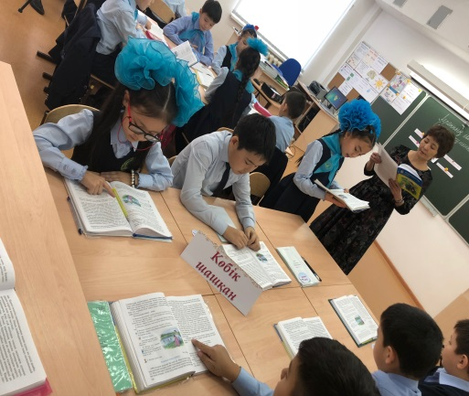
4 мин  15 мин |  |  | Сөздік жұмыс  Оқулықпен жұмыс  Топпен жұмыс | 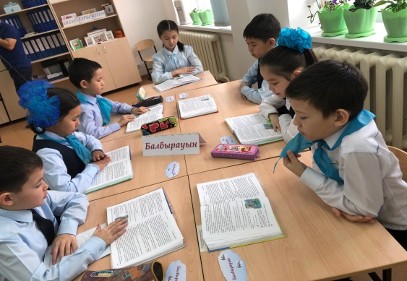 | 1.Мәтінді өз бетінше оқу  2.Бір-біріне сұрақ қою  1-топ: Сұрақтарға жауап береді. Автор мен Шәмшінің арасында қандай әңгіме болды?  ( тауып оқы)  2-топ: Бөлімге ат қою. 2. Аққұс қандай құс? (тауып оқы). 3-топ: Қарақұстың қара ниеті қалай суреттеледі? ( тауып оқы) 4-топ: Аққұстың ән салғандағы табиғат өзгерістері.( тауып оқы)  Тау мүлгіп-тау ұйқыға кетіп. Көл тынып-көл тып-тыныш күйге түстіп.Аспан егіледі - аспан жылағандай күйге түседі.
1 мин |  | Сергіту сәті | Бейнебаян
6 мин |  | Шығармашылық тапсырма | Постер қорғау | 1.«Қарлығаш» тобы –«Шәмші» топтастыру. 2.«Бұлбұл» тобы – Аққұс әнінің құдіретінің әсері. Табиғатқа Адамға 3.«Бозторғай» тобы - Табиғат ән құдіретіне қалай табынады? Жер Тау Өзен Ағаш Жарық дүние. 4.«Аққу» тобы Венн шеңбері. Аққұс Қарақұс | 1.«Қарлығаш» тобы –«Шәмші» топтастыру. 2.«Бұлбұл» тобы – Аққұс әнінің құдіретінің әсері. Табиғатқа Адамға 3.«Бозторғай» тобы - Табиғат ән құдіретіне қалай табынады? Жер Тау Өзен Ағаш Жарық дүние. 4.«Аққу» тобы Венн шеңбері. Аққұс Қарақұс | Топ басшылары бағалау
2 мин |  | Сабақты қорытындылау | 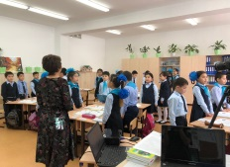 | Әншінің бойында қандай ерекше қасиет болған? Автор Ш. Қалдаяқовтан не жайында сұрады? Аққұс туралы аңызды Шәмші аға кімнен естіген? Қарақұс неліктен Аққұстың көзін жоймақшы болды? Аққұстың ақырғы өтініші не еді? Аққұс ажалдан қалай құтылды? | Жауаптары тыңдалады  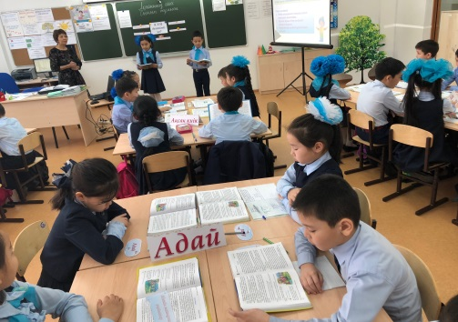 | Бағалау парағы
1 мин |  | Үйге тапсырма |  | Мәтінді әңгімелеу, Ш.Қалдаяқов туралы мәлімет жинастыру.
1 мин |  | Кері байланыс |  | Жаңа білімді игеруде қандай кедергі кездесті? |  | Белсенді оқушы ларды бағалау

